美国加州大学圣地亚哥分校
访学项目选拔通知
（2019年寒假）

- 加州大学圣地亚哥分校简介
- 世界级公立研究型大学，加州大学系统十大分校之一；
- 2018年《美国新闻与世界报道》全美公立大学中排名第9、全美4000多所高校综合排名第42；2018年Times世界大学排名第31；2017上海交通大学发布的全球高校学术排名第15；
- 位于加利福尼亚州西南部的海滨城市圣地亚哥，风景优美常年阳光灿烂，是美国商业、科技和教育都十分发达的地区。

- 访学项目介绍
【项目概览】
参加2019年寒假加州大学圣地亚哥分校访学项目的学生，可申请语言文化课程。项目学生与加州大学圣地亚哥分校的在读学生混合编班，通过与来自世界各地的同学一起学习，快速提高英语应用能力与沟通交流能力。 学生由加州大学圣地亚哥分校进行统一的学术管理与学术考核，获得加州大学圣地亚哥分校正式成绩单。

【课程日期】
2月4日 – 3月1日

【课程内容】
课程为期四周，内容丰富、形式多样，以分级小班授课、专题讲座、小组讨论、校园文化实践、参观当地机构、参加中美大学生交流活动等各种形式，强化训练学生的英语听说读写能力、了解美国历史文化。参加项目的学生可根据入学英语水平测试成绩和个人兴趣选择Conversation and Fluency英语口语提高课程、Academic English学术英语课程、English for Engineering & Technology工程与技术英语课程、Medical English 医学英语、以及English for Pharmaceutical English药学英语等。
其他活动：加州大学圣地亚哥分校独特的地理优势使学生与丰富的课余活动近在咫尺，课余可参观迪士尼乐园、圣地亚哥动物园、海洋世界、环球影城、海滨及内陆沙漠地区、观看体育比赛等。

所有参加课程的学生均可获得加州大学圣地亚哥分校正式注册的学生证，凭借学生
证可在项目期内，按校方规定使用学校的校园设施与教育资源，包括图书馆、健身房、活动中心等。
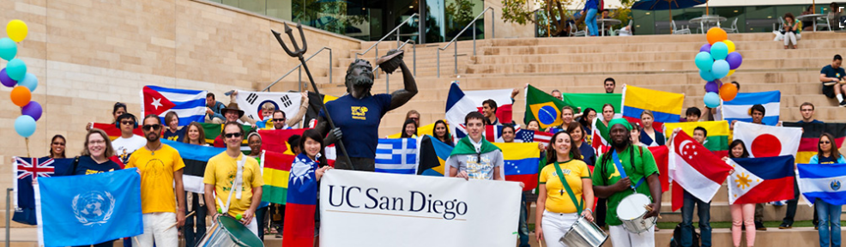
【项目证书】
顺利完成所有课程，并通过学术考核的学生，将获得加州大学圣地亚哥分校出具的正式成绩单及学习证明。

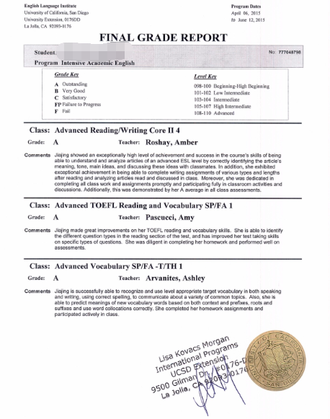 图：UCSD语言项目成绩单
【项目费用】
项目总费用 | 约3,720 – 4,320美元（约合人民币2.5-2.9万元）  注：因学生选择课程方向不同，费用也会存在差异
费用包括： | 申请费、学费、国际学生服务费、在读期间医疗保险、及项目设计与管理费
费用不包括： | 国际机票、签证费、住宿费、个人生活费

三、项目申请
- 仅限本校全日制研究生，成绩优异、道德品质好，在校期间未受过纪律处分，身心健康，能顺利完成在美学习任务；
- 学术要求 ：具有良好的英语基础；选择工程与技术英语课程、医学英语与药学英语课程的学生需在内测中达到中高级水平
- 家庭具有一定经济基础，能够提供访学所需学费及生活费；
- 通过全美国际教育协会的项目面试、加州大学圣地亚哥分校的学术审核、以及我校院系及国际交流处的派出资格审核。

